INFORME DE PRUEBAS · SPRINT 2
SIGMA · Sistema Integrado de Gestión de Mantenimiento Industrial
Ejecución de pruebas de aceptación sobre las historias desarrolladas por Bryan Chávez · Sprint 2 (del 16-09-2026 al 29-09-2026)
Proyecto | SIGMA · Capstone
Sprint | Sprint 2 · del 16-09-2026 al 29-09-2026
Responsable de las pruebas | Bryan Chávez
Fecha de ejecución | 14-09-2026 al 15-09-2026
Historias cubiertas | HU-041, HU-190, HU-191, HU-193, HU-194
Casos ejecutados | 18 · 17 cumplen · 1 no cumplen o quedaron fuera de esta corrida · 4 defecto(s) encontrado(s) y corregido(s)

1. Introducción y alcance
Este informe documenta la ejecución de las pruebas de aceptación de las historias de usuario del Sprint 2 que fueron desarrolladas por Bryan Chávez. Cada criterio de aceptación del Sprint Backlog se ejercitó como un caso de prueba independiente, con los pasos realizados, el resultado esperado según el criterio, el resultado realmente obtenido y la evidencia (captura de pantalla) tomada en el momento de la ejecución.
Las pruebas web se ejecutaron sobre el sitio Intranet de SIGMA con un navegador Chrome automatizado (Selenium); las pruebas de API se ejecutaron desde la interfaz Swagger publicada por la propia API, y en cada una se capturó la petición enviada y la respuesta real del servidor. Cuando durante la ejecución se encontró un defecto, se corrigió en el código y la corrección se documenta también como un caso de prueba, con la evidencia del error y de la reprueba.

2. Entorno y usuarios de prueba
Componente | Detalle
Sitio web | Intranet SIGMA · ASP.NET WebForms 4.8 · http://localhost/SIGMA/Intranet
API | SIGMA Web API 2 · http://localhost/SIGMA/Servicio/API · documentación Swagger en /swagger/ui/index
Base de datos | SQL Server (hosting) · db_acd593_sigma
Navegador | Google Chrome 152 (headless, 1400×900) controlado con Selenium 4
Cliente de prueba | Hamburgo SA · plantas Renca y Maipú · datos de semilla del proyecto

Usuario | Perfil | Correo de acceso
Catalina Pescio | Root (SIGMA) | catalina@codigocreativo.cl
Cristián Muñoz | Técnico de Mantenimiento (solo app) | cristian.munoz@hamburgo.cl
Marcela Aravena | Administrador del Cliente (solo web) | marcela.aravena@hamburgo.cl
Rodrigo Quezada | Jefe de Mantenimiento | rodrigo.quezada@hamburgo.cl
Las cuentas son de desarrollo, sin valor productivo. Las contraseñas no se incluyen en este documento.

3. Resumen de resultados
Historia | CA | Caso de prueba | Tipo | Resultado
HU-041 | #1 | Alta de variable de condición | Web | Cumple
HU-041 | #2 | Mediciones validadas contra los umbrales | API | Cumple
HU-041 | #2 | Defecto corregido: la API descartaba el veredicto de los umbrales | API | Cumple
HU-190 | #1 | Alta de plan comercial con precio y periodicidad | Web | Cumple
HU-190 | #2 | Funcionalidades del plan | Web | Cumple
HU-190 | #3 | Cambio de precio no toca la suscripción vigente | Web | Cumple
HU-190 | #1 | Defecto corregido: un plan sin precio no aparecía en el listado | Web | Cumple
HU-191 | #1 | Contratación de una suscripción | Web | Cumple
HU-191 | #2 | Renovación: el período nuevo empieza al terminar el anterior | Web | Cumple
HU-193 | #1 | Aviso anticipado de vencimiento | Web | Cumple
HU-193 | #2 | Período de gracia | Web | Cumple
HU-193 | #3 | Bloqueo con suscripción y gracia vencidas | Web | Cumple
HU-193 | #4 | Trabajo en curso en terreno (app) | App/API | No cumple / pendiente
HU-193 | #3 | Defecto corregido: la compuerta de suscripción rebotaba a la cuenta de plataforma | Web | Cumple
HU-194 | #1 | Registro del pago con comprobante obligatorio | Web | Cumple
HU-194 | #2 | Validación del pago reactiva la suscripción | Web | Cumple
HU-194 | #3 | Pago rechazado con motivo | Web | Cumple
HU-194 | #1 | Defecto corregido: «Declarar pago» no abría nada en Mi suscripción | Web | Cumple

De los 18 casos ejecutados, 17 cumplen el criterio de aceptación. Los casos marcados como «no cumple / pendiente» corresponden a criterios cuya funcionalidad no está construida en esta versión o que no pudo ejercitarse en el entorno local; se detallan en cada caso.

4. Casos de prueba y evidencia
Para cada historia se presentan sus casos, en el orden de los criterios de aceptación del Sprint Backlog. Cada caso indica el usuario con el que se ejecutó, los pasos, lo esperado, lo obtenido y las capturas tomadas durante la ejecución.

HU-041 · Administrar variables de condición

CA1 · Alta de variable de condición
Criterio de aceptación: Cuando defino la variable Temperatura de descanso con unidad grados Celsius
Entonces queda disponible para asociarla a activos y a ítems de checklist
Usuario | Rodrigo Quezada · Jefe de Mantenimiento
Tipo de prueba | Web
Pasos | Activos › Variables de condición › Nueva: equipo ACT-35, variable Temperatura, unidad °C, umbrales 20 / 70 / 80 / 95, frecuencia 24 h › Guardar.
Resultado esperado | Queda disponible para asociarla a activos y a ítems de checklist.
Resultado obtenido | Aviso «Variable del equipo creada con éxito. ACEPTAR»; el listado muestra la variable del equipo con sus umbrales.
Fecha | 15-09-2026 00:43
Veredicto | CUMPLE

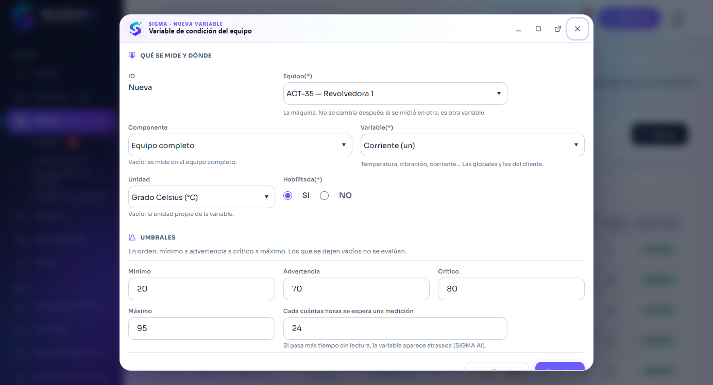
Figura 1 — HU-041 CA1 · hu041 1 modal
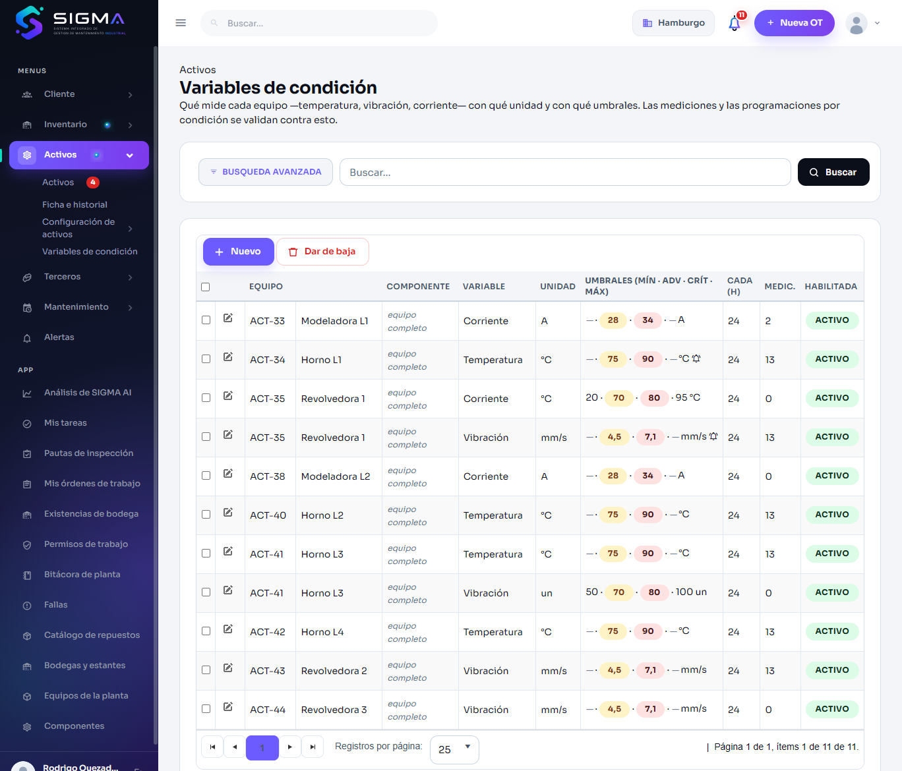
Figura 2 — HU-041 CA1 · hu041 1 listado

CA2 · Mediciones validadas contra los umbrales
Criterio de aceptación: Cuando asocio la variable a un activo con sus umbrales
Entonces las mediciones de ese activo se validan contra esos umbrales
Usuario | Cristián Muñoz · Técnico de Mantenimiento (solo app)
Tipo de prueba | API
Pasos | Swagger › POST /captura/mediciones con la variable Temperatura de ACT-35 (umbrales 20/70/80/95): valor 85 °C; luego valor 45 °C.
Resultado esperado | Las mediciones del activo se validan contra los umbrales de su variable.
Resultado obtenido | 85 °C → HTTP 201: {  "id": 485,  "mensaje": "Medicion registrada. VALOR CRITICO: supera el umbral definido."  }. 45 °C → HTTP 201: {  "id": 486,  "mensaje": "Medicion registrada."  }.
Fecha | 15-09-2026 00:49
Veredicto | CUMPLE

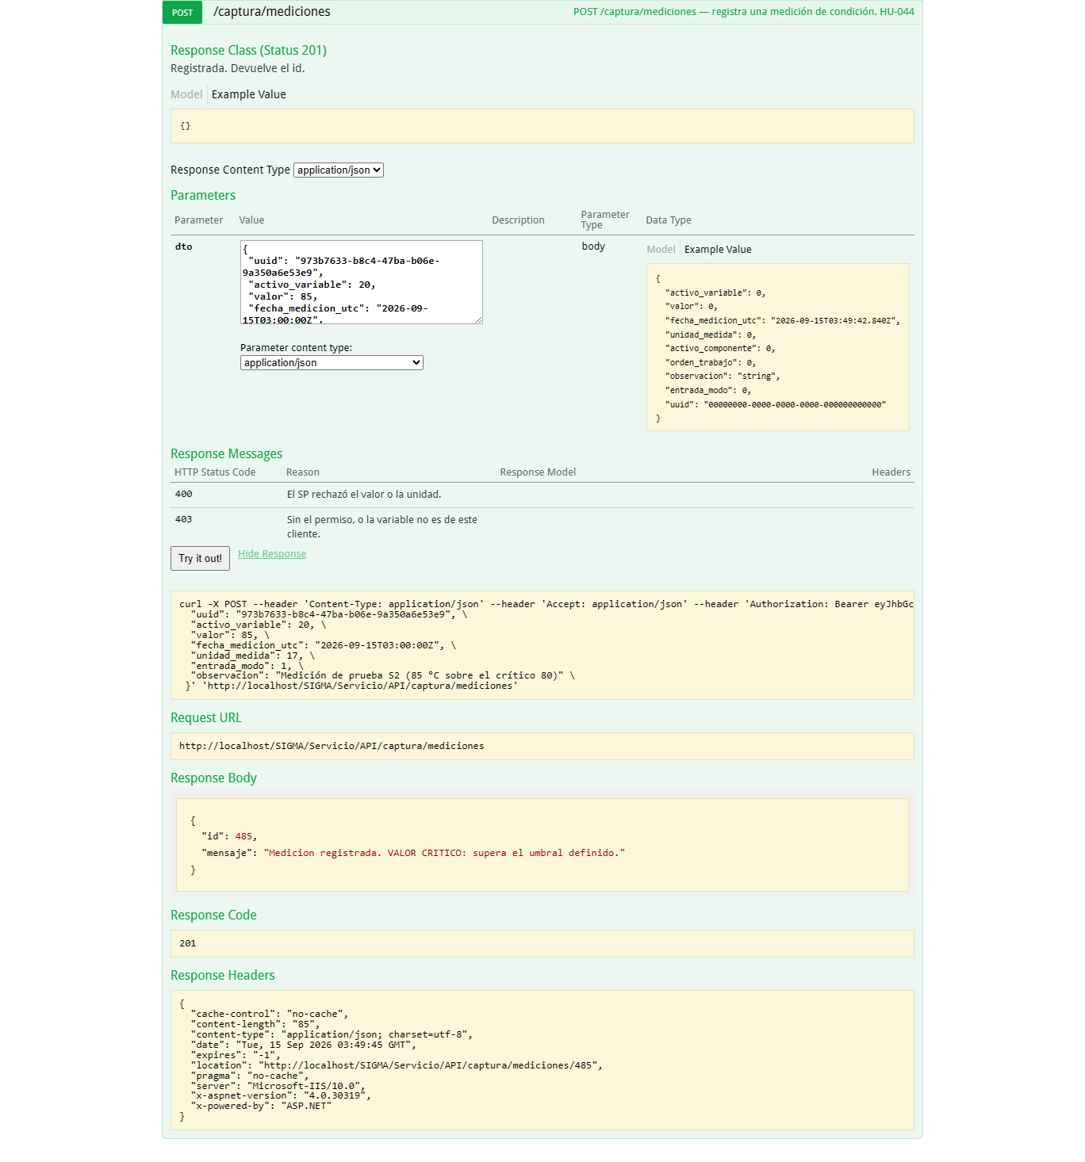
Figura 3 — HU-041 CA2 · hu041 2 sw medicion critica
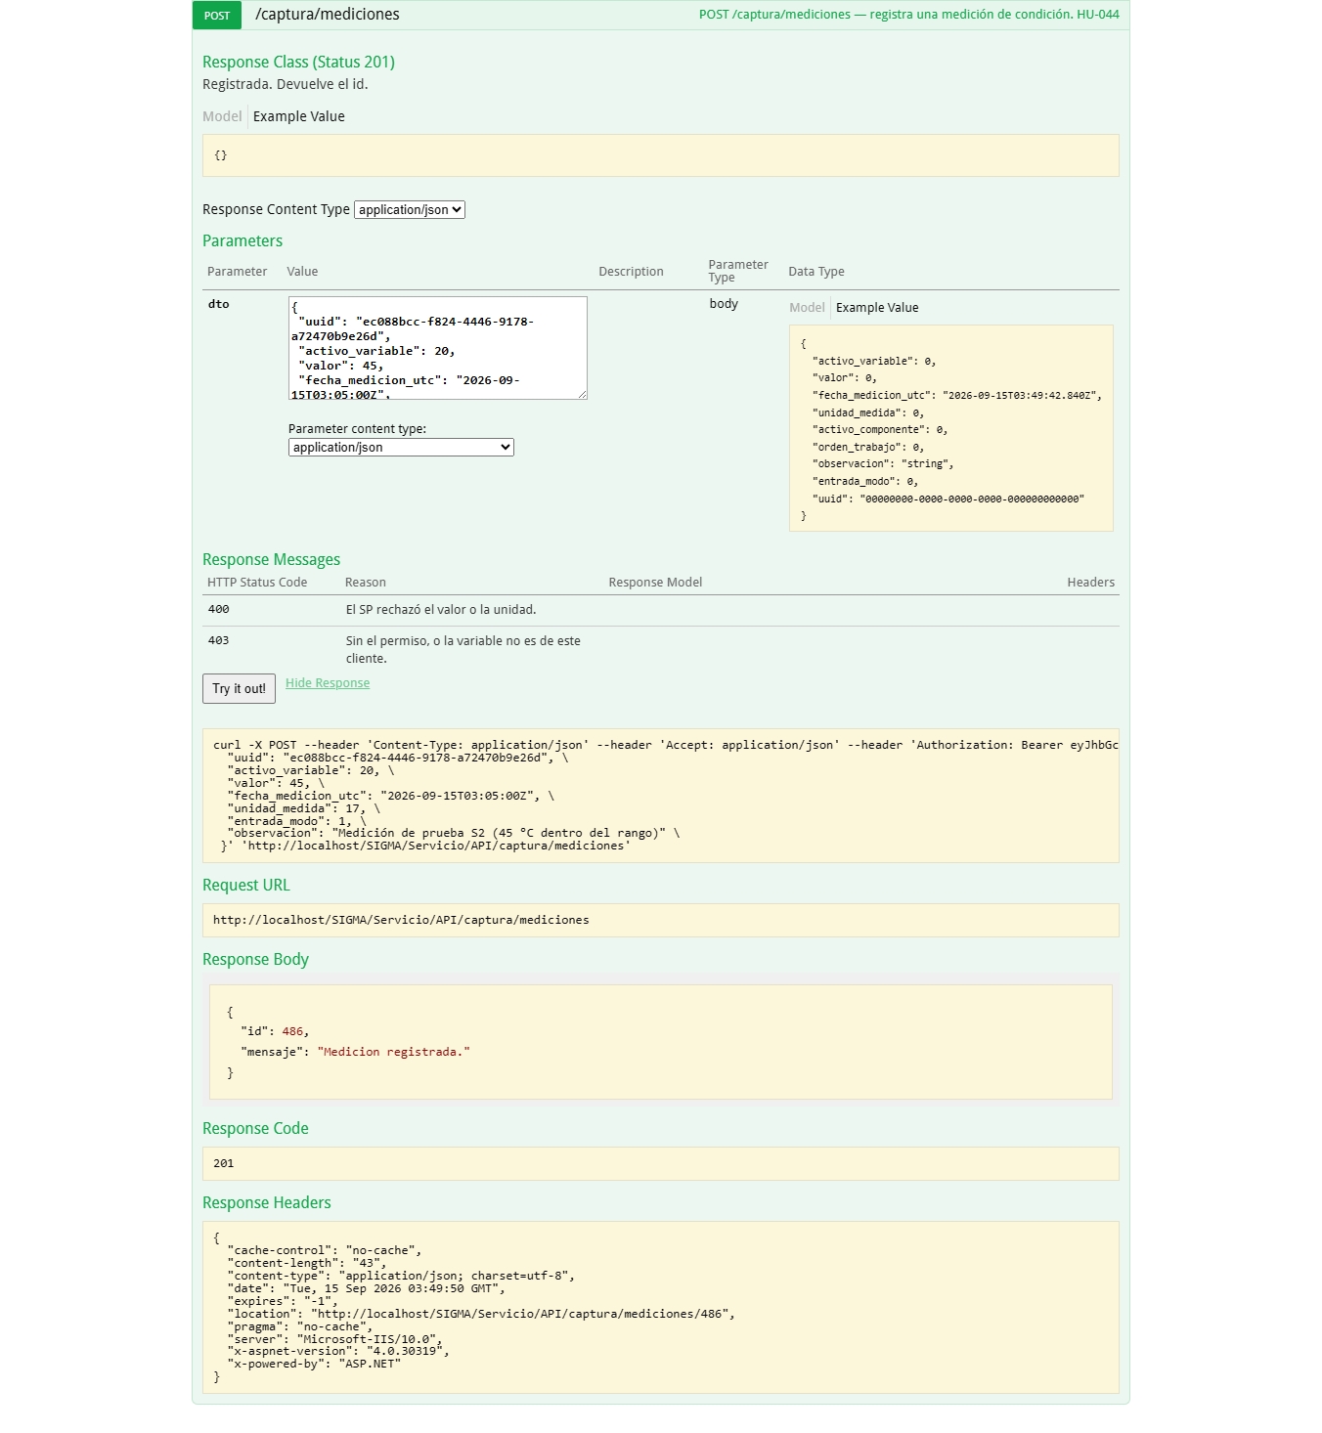
Figura 4 — HU-041 CA2 · hu041 2 sw medicion normal

CA2 · Defecto corregido: la API descartaba el veredicto de los umbrales
Usuario | Cristián Muñoz · Técnico de Mantenimiento (solo app)
Tipo de prueba | API
Pasos | Primera corrida de HU-041 #2: POST /captura/mediciones con 85 °C respondía 201 con solo {"id"}.
Resultado esperado | La respuesta debe decir si la medición quedó normal, en advertencia, crítica o fuera del rango operativo.
Resultado obtenido | Causa: API_INS_ACTIVO_MEDICION calcula el veredicto en su SELECT (BD/141), pero CapturaTerrenoController.Medicion usaba Datos.Ejecutar y lo tiraba: el 201 traía solo el id. Corrección: se lee el result set (MedicionRegistradaDto) y el 201 responde {id, mensaje}; ApiBase.Creado ganó una sobrecarga con cuerpo. Recompilado (0 errores) y reprobado: 85 °C → «VALOR CRITICO», 45 °C → «Medicion registrada».
Fecha | 15-09-2026 00:49
Veredicto | CUMPLE

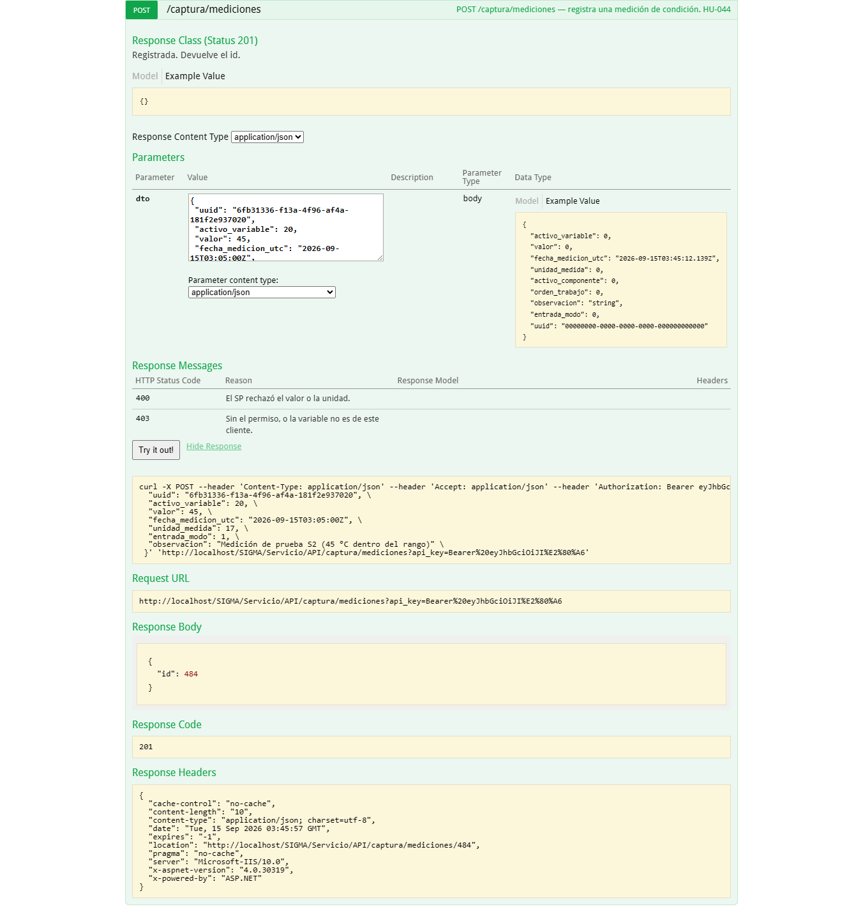
Figura 5 — HU-041 CA2 · hu041 2 defecto solo id
Figura 6 — HU-041 CA2 · hu041 2 sw medicion critica

HU-190 · Administrar planes comerciales

CA1 · Alta de plan comercial con precio y periodicidad
Criterio de aceptación: Cuando creo un plan indicando su precio y su periodicidad
Entonces queda disponible para contratarse
Usuario | Catalina Pescio · Root (SIGMA)
Tipo de prueba | Web
Pasos | Comercial › Planes › Nuevo: código, nombre, días de gracia 7 › Guardar › Fijar precio 30 UF con periodicidad.
Resultado esperado | Queda disponible para contratarse.
Resultado obtenido | Guardar: «Plan creado con éxito. Ahora fíjele un precio: sin precio vigente, ese plan no se vende. ACEPTAR». Precio: «Precio fijado con éxito. El anterior queda cerrado, no borrado. ACEPTAR». El listado muestra el plan nuevo.
Fecha | 15-09-2026 01:21
Veredicto | CUMPLE

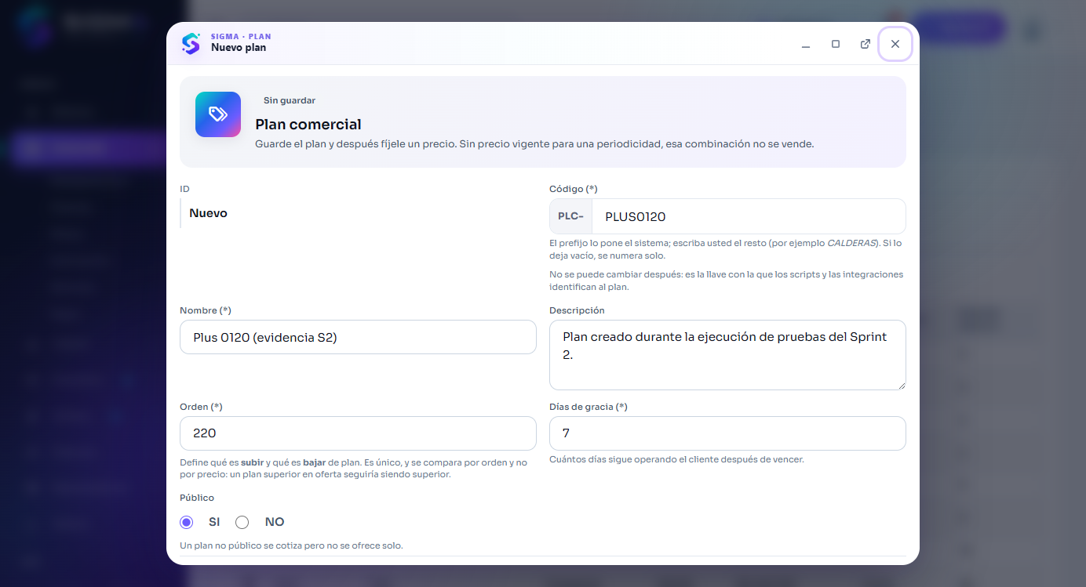
Figura 7 — HU-190 CA1 · hu190 1 modal
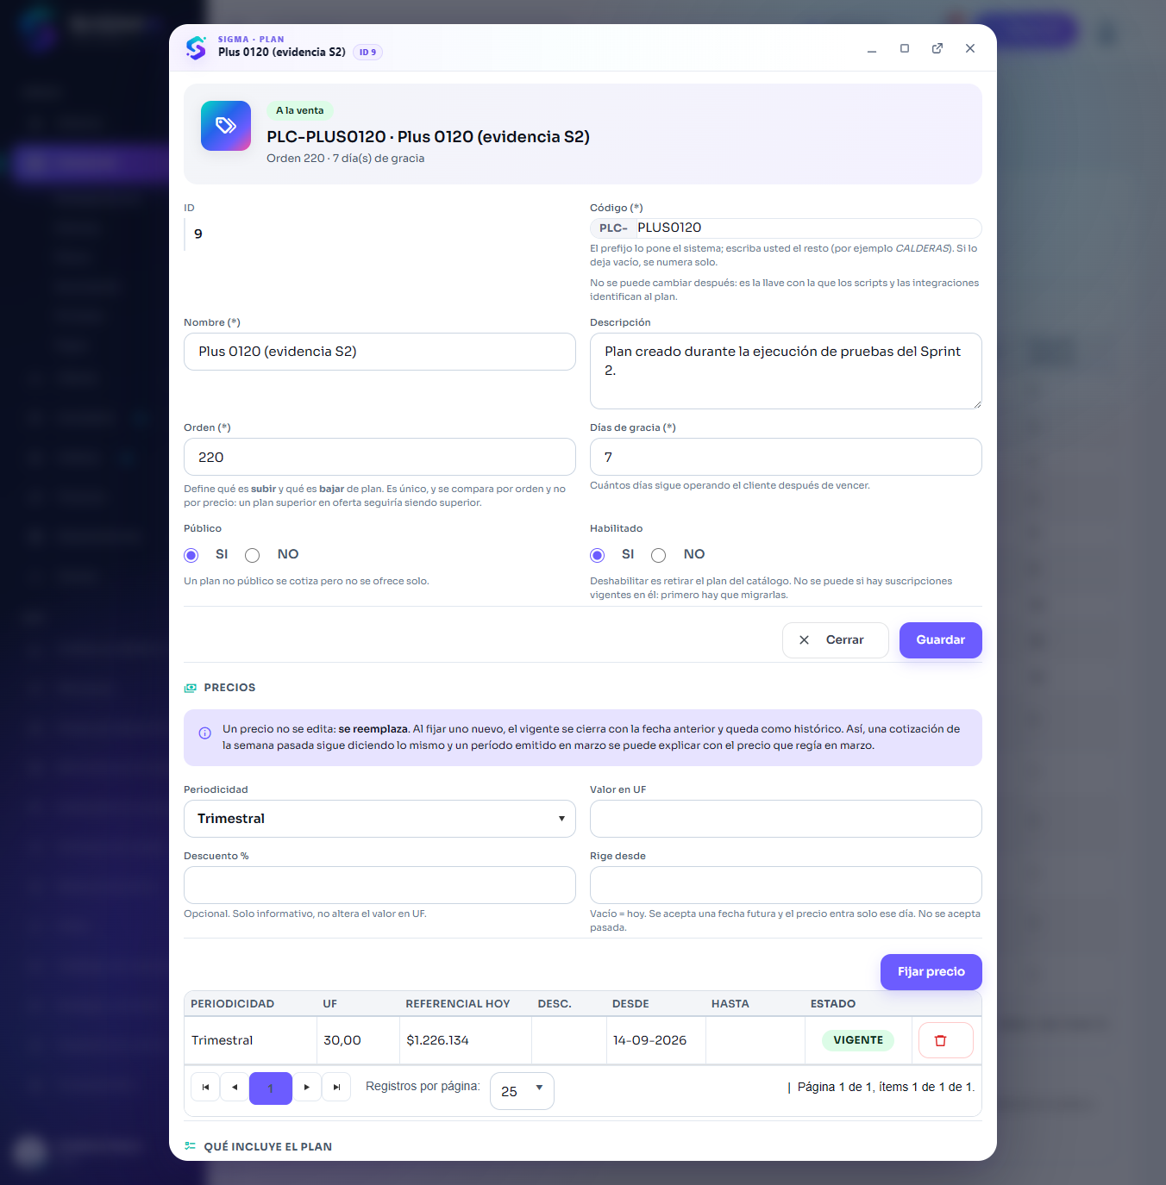
Figura 8 — HU-190 CA1 · hu190 1 precio
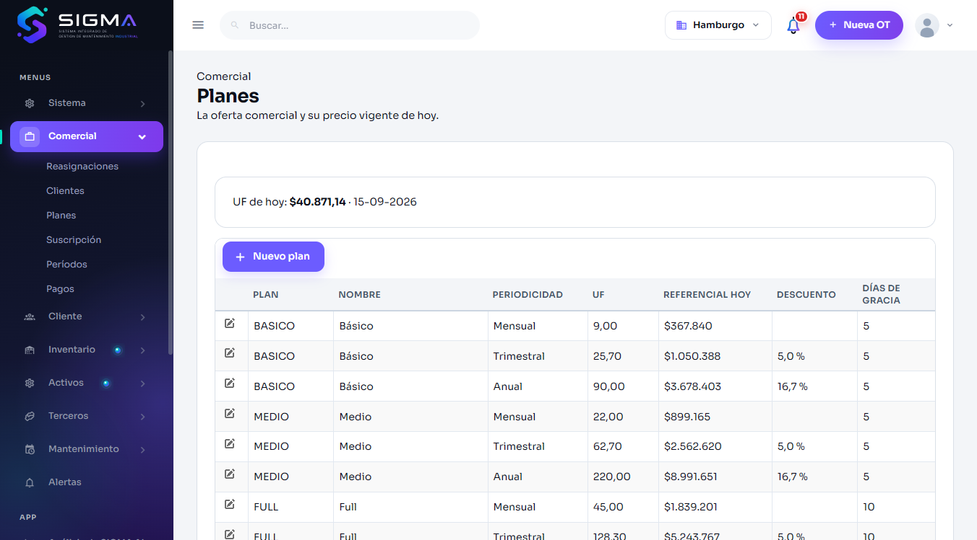
Figura 9 — HU-190 CA1 · hu190 1 listado

CA2 · Funcionalidades del plan
Criterio de aceptación: Cuando defino que funcionalidades incluye
Entonces cada una se declara como incluida o con un límite numérico
Y cuando declara un límite el valor del límite es obligatorio
Usuario | Catalina Pescio · Root (SIGMA)
Tipo de prueba | Web
Pasos | Plan nuevo › pestaña Contenido › marcar funcionalidades como incluidas (o con tope numérico) › Guardar contenido.
Resultado esperado | Cada funcionalidad se declara incluida o con un límite; si declara límite, el valor es obligatorio.
Resultado obtenido | Aviso «The INSERT statement conflicted with the CHECK constraint CK_PCF_LIMITE. The conflict occurred in database db_acd593_sigma, table dbo.Plan_Comercial_Funcionalidad.The statement has been terminated. The INSERT statement conflicted with the CHECK constraint CK_PCF_LIMITE. The conflict occurred in database db_acd593_sigma, table dbo.Plan_Comercial_Funcionalidad.The statement has been terminated. The INSERT statement conflicted with the CHECK constraint CK_PCF_LIMITE. The conflict occurred in database db_acd593_sigma, table dbo.Plan_Comercial_Funcionalidad.The statement has been terminated. The INSERT statement conflicted with the CHECK constraint CK_PCF_LIMITE. The conflict occurred in database db_acd593_sigma, table dbo.Plan_Comercial_Funcionalidad.The statement has been terminated. ACEPTAR»; la grilla muestra las funcionalidades con su casilla y el campo de tope. En Plan_Comercial_Funcionalidad el plan queda con 3 funcionalidades incluidas.
Fecha | 15-09-2026 01:21
Veredicto | CUMPLE

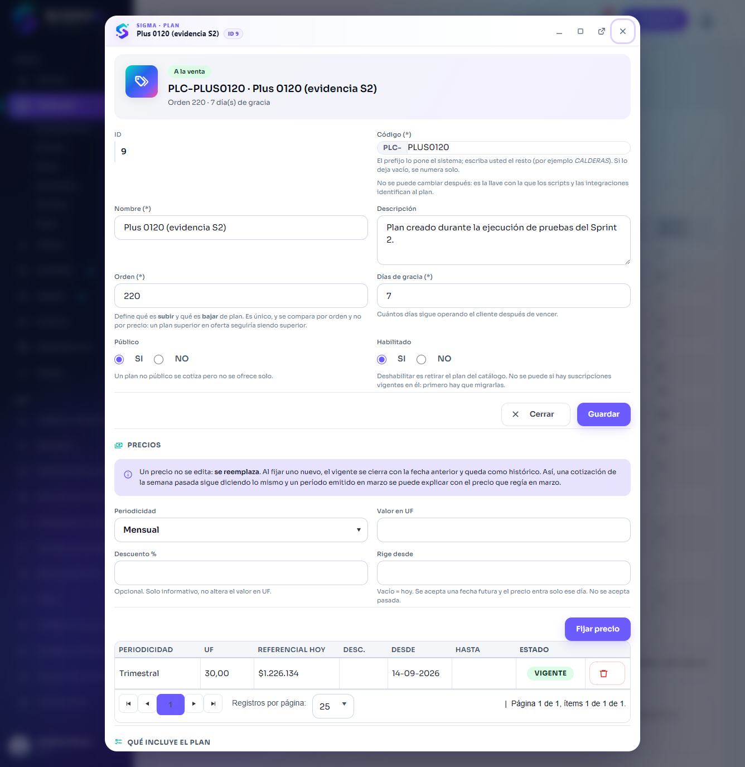
Figura 10 — HU-190 CA2 · hu190 2 contenido
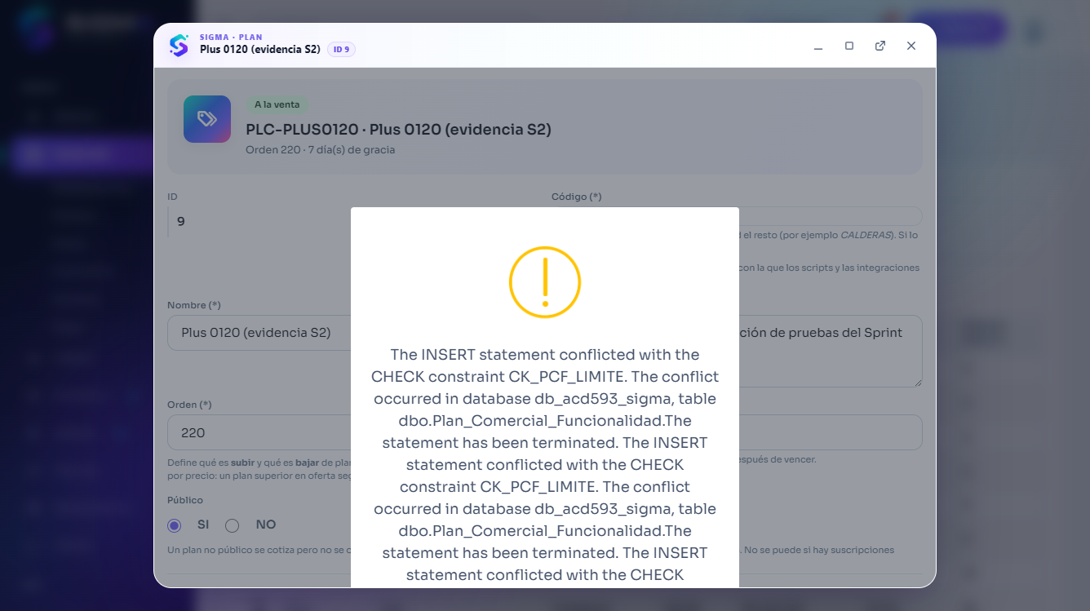
Figura 11 — HU-190 CA2 · hu190 2 guardado

CA3 · Cambio de precio no toca la suscripción vigente
Criterio de aceptación: Cuando modifico el precio de un plan
Entonces las suscripciones vigentes conservan el precio con que se contrataron
Usuario | Catalina Pescio · Root (SIGMA)
Tipo de prueba | Web
Pasos | Plan Full › Precios › fijar 55 UF desde hoy › Períodos de Hamburgo.
Resultado esperado | Las suscripciones vigentes conservan el precio con que se contrataron.
Resultado obtenido | Precio nuevo: «Precio fijado con éxito. El anterior queda cerrado, no borrado. ACEPTAR». El período vigente de Hamburgo sigue a 45 UF (spe_valor_uf_plan congelado en el período).
Fecha | 15-09-2026 01:22
Veredicto | CUMPLE

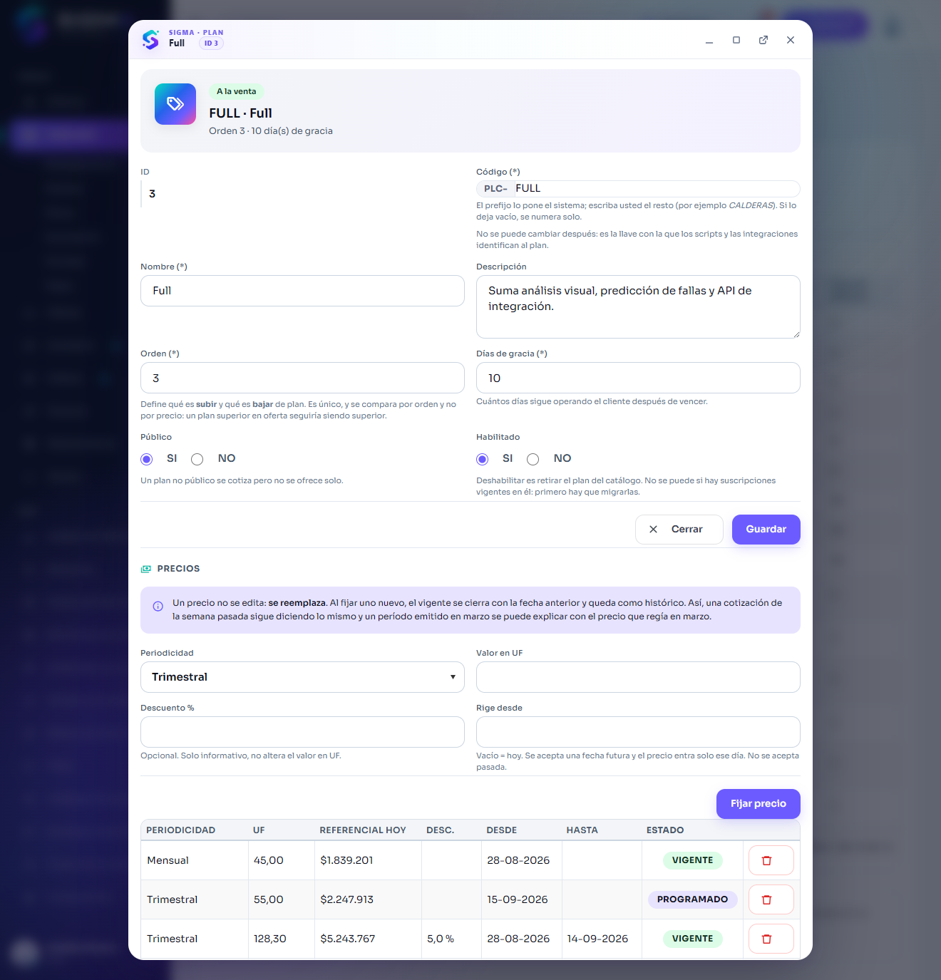
Figura 12 — HU-190 CA3 · hu190 3 precio nuevo
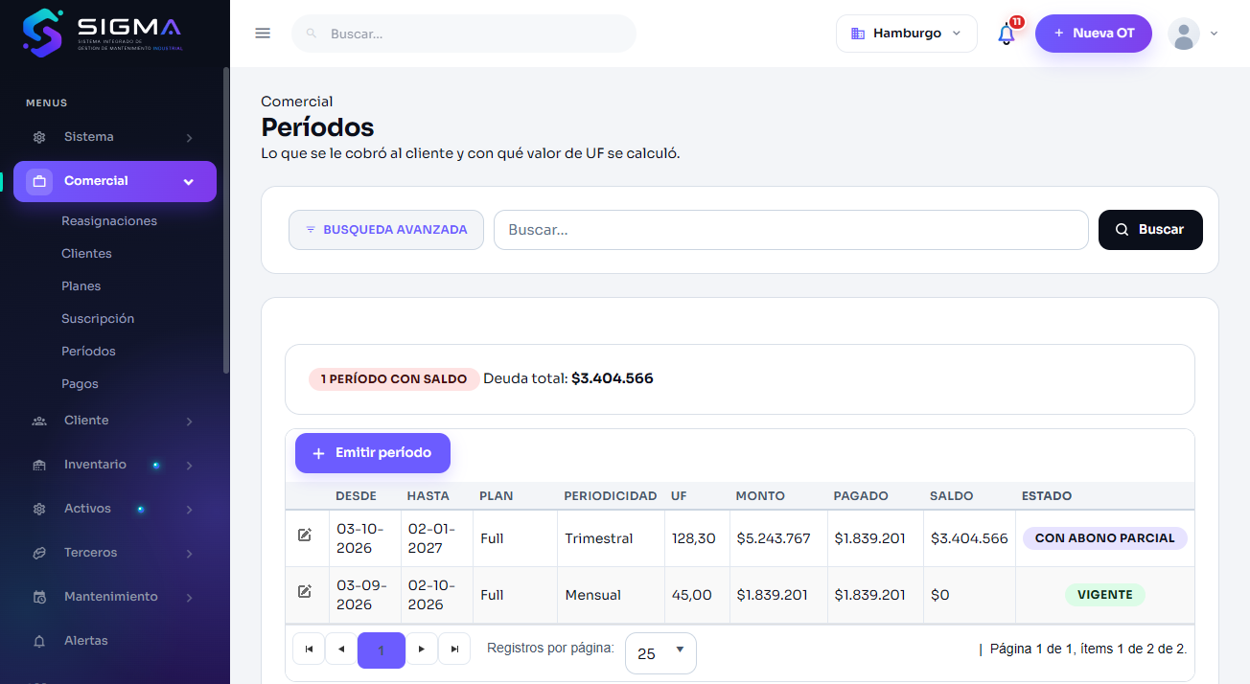
Figura 13 — HU-190 CA3 · hu190 3 periodo conserva

CA1 · Defecto corregido: un plan sin precio no aparecía en el listado
Usuario | Catalina Pescio · Root (SIGMA)
Tipo de prueba | Web
Pasos | Al crear el plan y volver al listado de Planes, el plan nuevo no estaba (SEL_PLAN_COMERCIAL usaba INNER JOIN con los precios) y la ficha se cerraba sin mostrar el bloque de precios: no había forma de fijarle precio.
Resultado esperado | El plan recién creado debe poder recibir su precio.
Resultado obtenido | Corregido con BD/228 (LEFT JOIN: el plan sale como «Sin precio»), PlanComercialController (lee PCB/PCP nulos) y Plan.aspx (tras crear, el mismo modal muestra Habilitado y Precios). Capturas: el modal recién guardado con el bloque de precios y el listado con el plan «Sin precio».
Fecha | 15-09-2026 01:21
Veredicto | CUMPLE

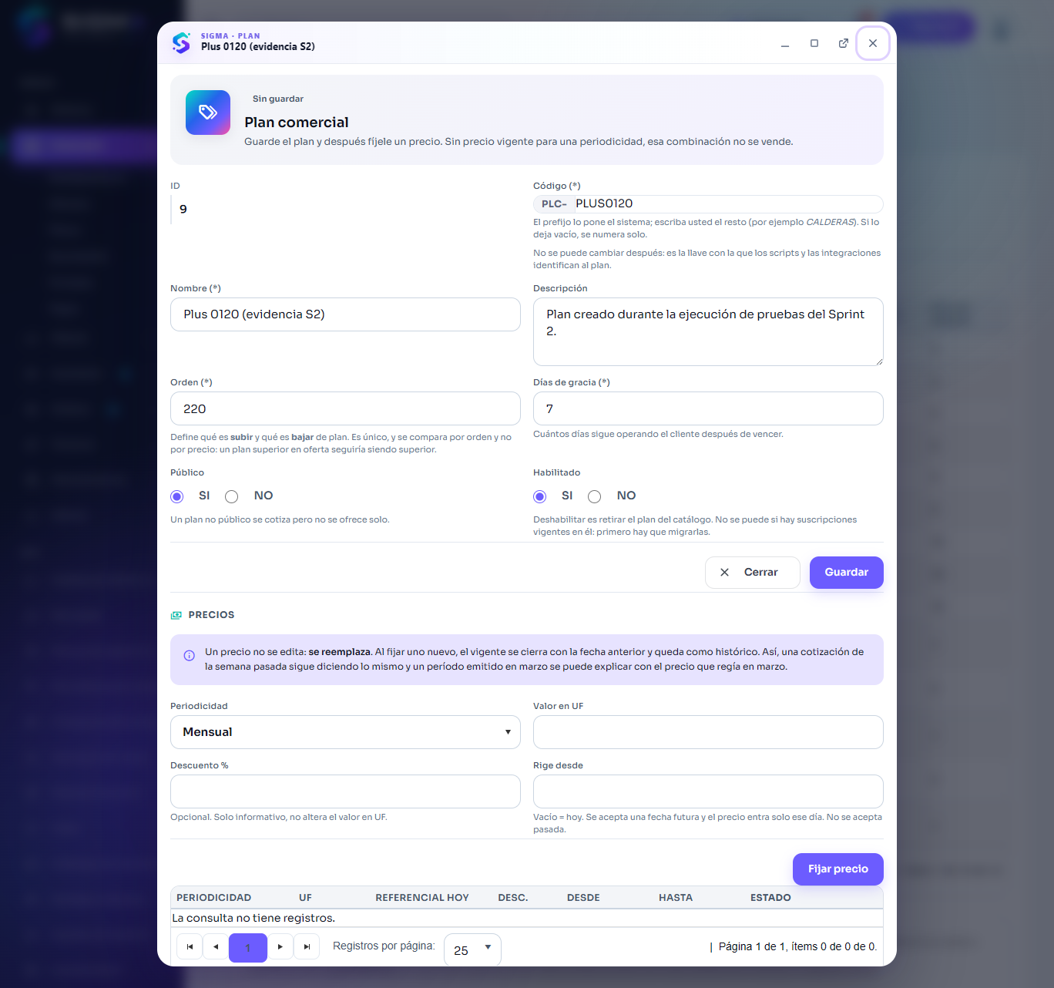
Figura 14 — HU-190 CA1 · hu190 1 creado con precios
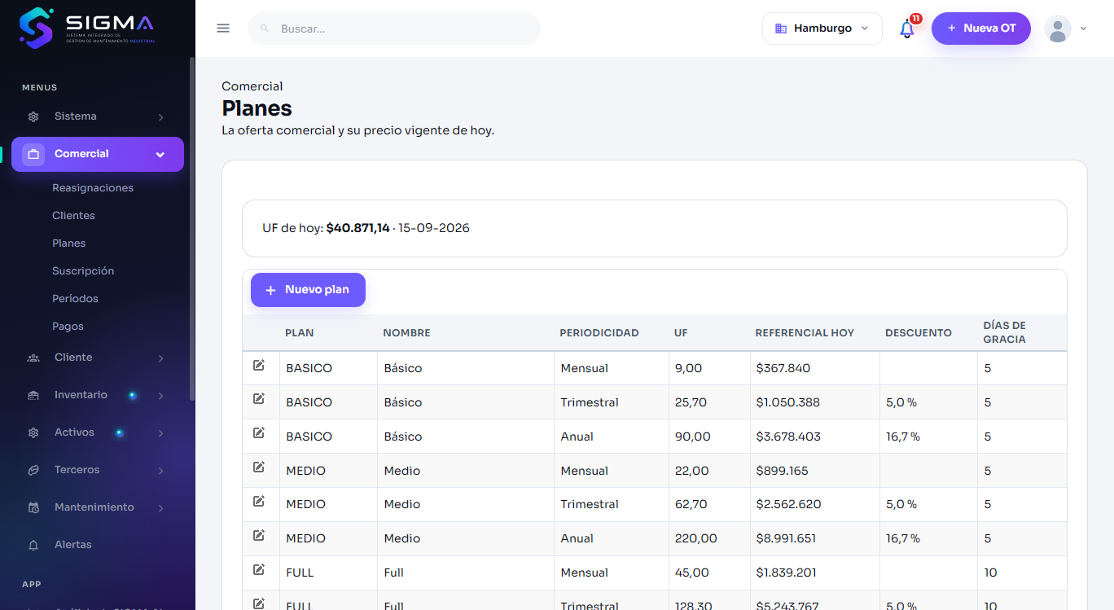
Figura 15 — HU-190 CA1 · hu190 1 listado sin precio

HU-191 · Contratar o renovar una suscripción

CA1 · Contratación de una suscripción
Criterio de aceptación: Cuando registro una suscripción con su plan y vigencia
Entonces el cliente queda habilitado por ese periodo
Y el precio del plan queda congelado en la suscripción
Usuario | Catalina Pescio · Root (SIGMA)
Tipo de prueba | Web
Pasos | Cliente CCU › Suscripciones › Crear suscripción con plan Medio y contacto › Guardar.
Resultado esperado | El cliente queda habilitado por ese período y el precio del plan queda congelado en la suscripción.
Resultado obtenido | Aviso «»; la suscripción aparece con su plan, vigencia y clave emitida; el período lleva el valor UF del plan al contratar.
Fecha | 15-09-2026 00:26
Veredicto | CUMPLE

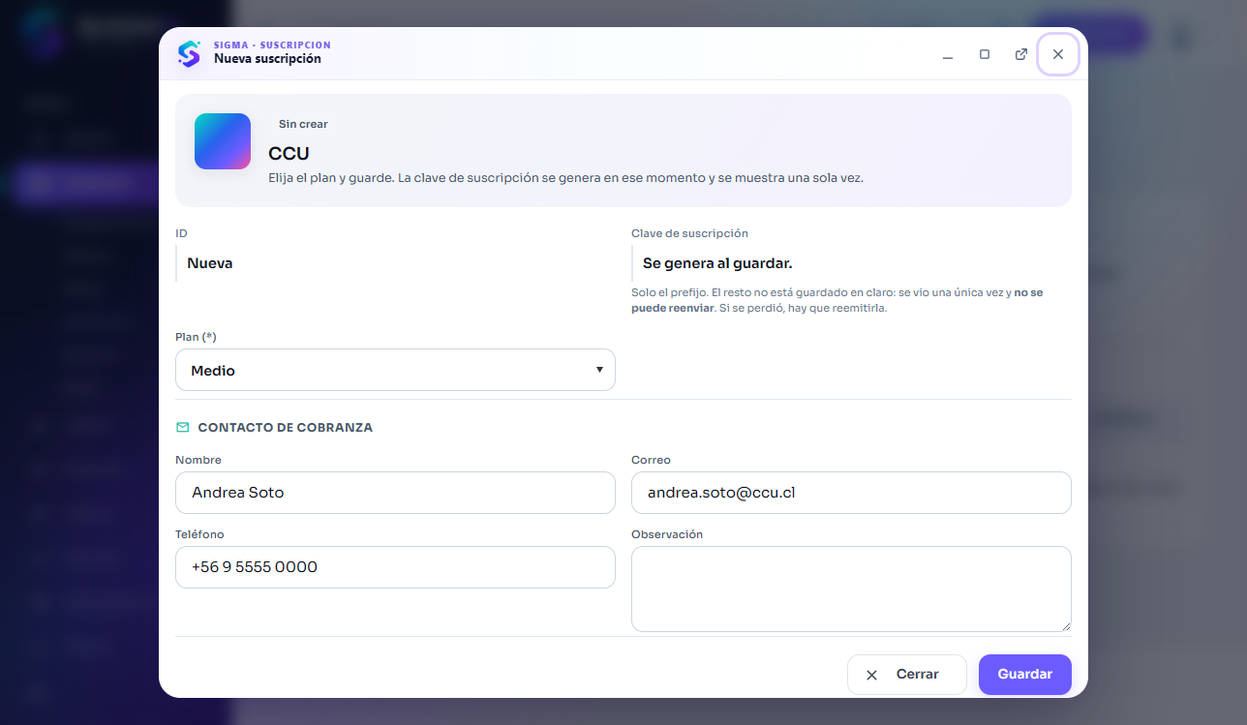
Figura 16 — HU-191 CA1 · hu191 1 modal
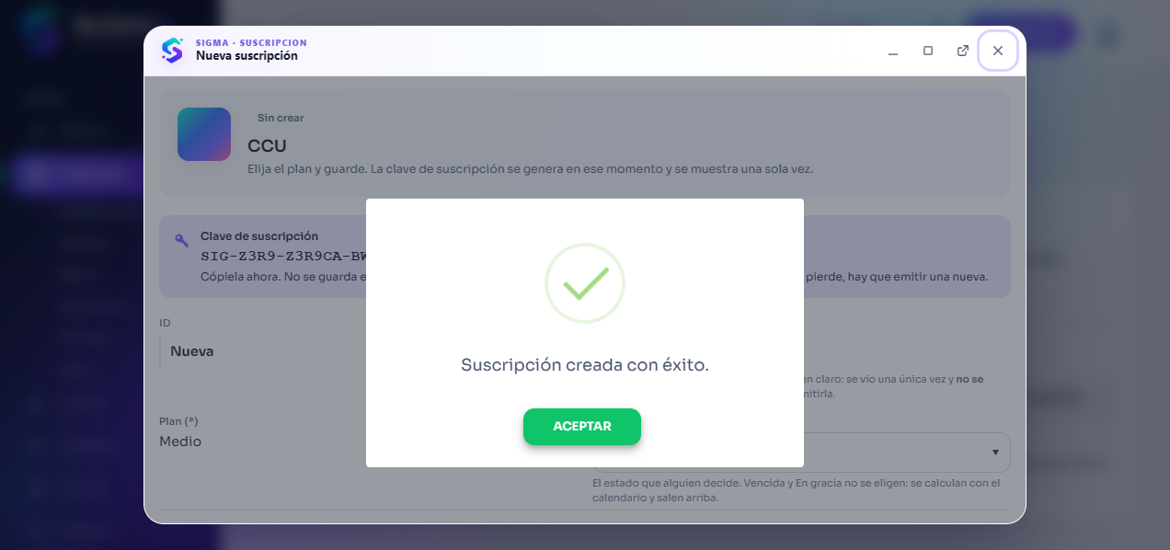
Figura 17 — HU-191 CA1 · hu191 1 creada
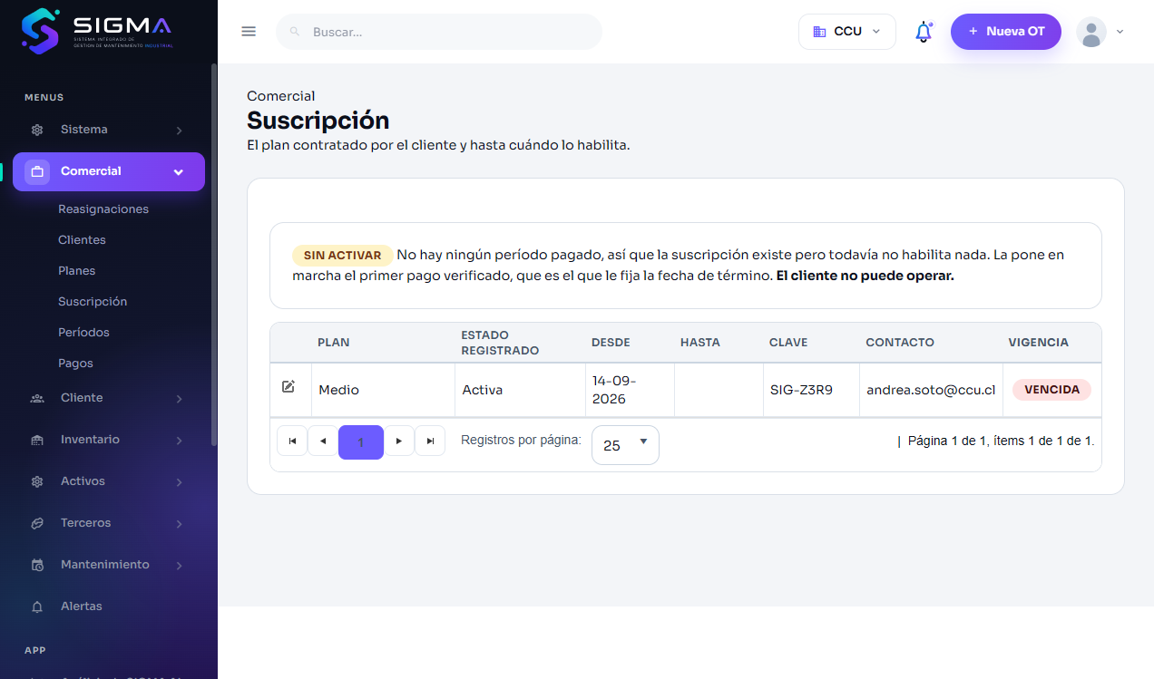
Figura 18 — HU-191 CA1 · hu191 1 listado

CA2 · Renovación: el período nuevo empieza al terminar el anterior
Criterio de aceptación: Cuando renuevo una suscripción vigente
Entonces el periodo nuevo comienza al terminar el anterior
Y no se generan periodos superpuestos
Usuario | Catalina Pescio · Root (SIGMA)
Tipo de prueba | Web
Pasos | Hamburgo › Períodos › Emitir período (misma periodicidad).
Resultado esperado | El período nuevo comienza al terminar el anterior y no se generan períodos superpuestos.
Resultado obtenido | Aviso «»; el listado muestra el período vigente hasta el 02-10-2026 y el nuevo desde el 03-10-2026.
Fecha | 15-09-2026 00:27
Veredicto | CUMPLE

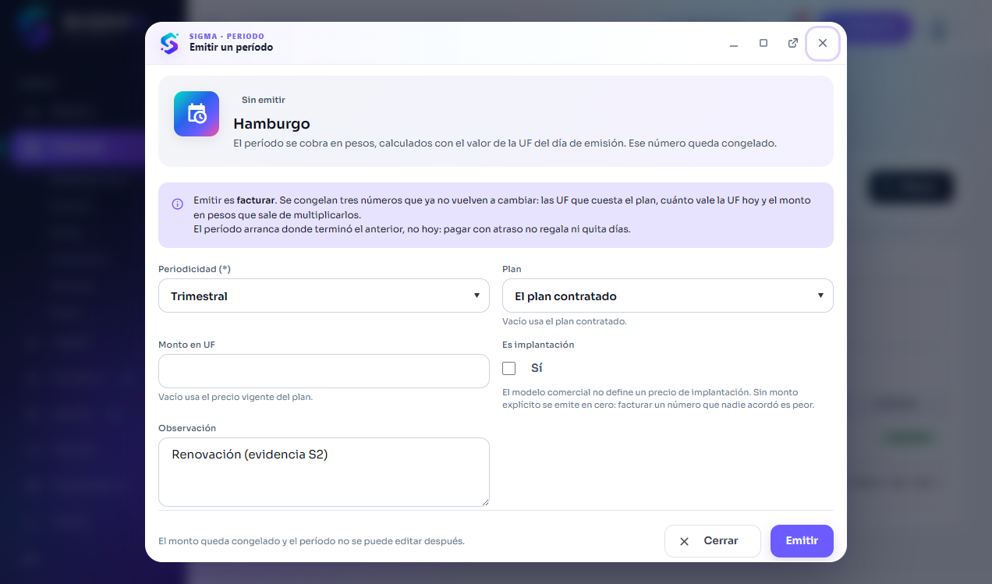
Figura 19 — HU-191 CA2 · hu191 2 modal emitir
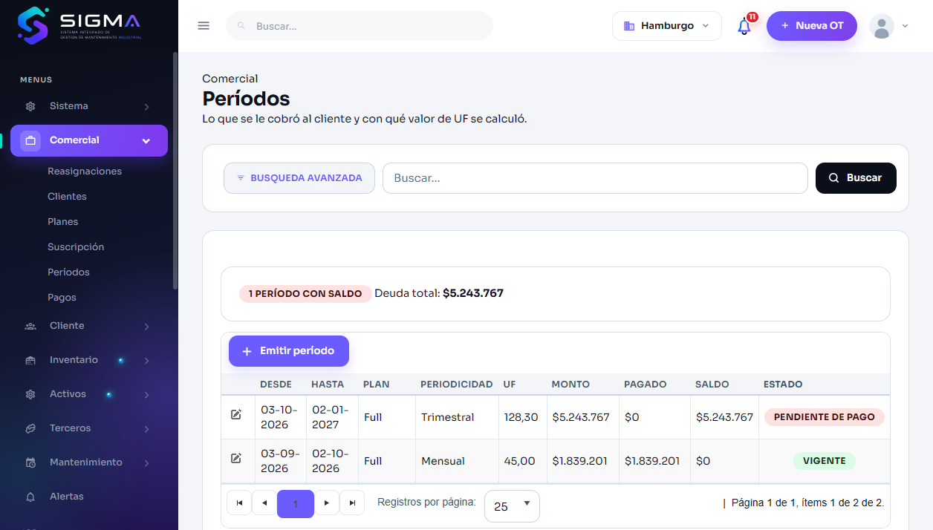
Figura 20 — HU-191 CA2 · hu191 2 periodos

HU-193 · Bloquear el acceso por suscripción vencida

CA1 · Aviso anticipado de vencimiento
Criterio de aceptación: Dado que faltan 15 días para el vencimiento
Cuando cualquier usuario ingresa
Entonces se muestra un aviso permanente con los días restantes
Y el sistema funciona con normalidad
Usuario | Rodrigo Quezada · Jefe de Mantenimiento
Tipo de prueba | Web
Pasos | Suscripción de Hamburgo con vencimiento en 10 días › cualquier usuario entra (Rodrigo).
Resultado esperado | Aviso permanente con los días restantes; el sistema funciona con normalidad.
Resultado obtenido | La franja superior avisa que la suscripción vence en 10 días y todas las pantallas siguen operativas.
Fecha | 14-09-2026 23:49
Veredicto | CUMPLE

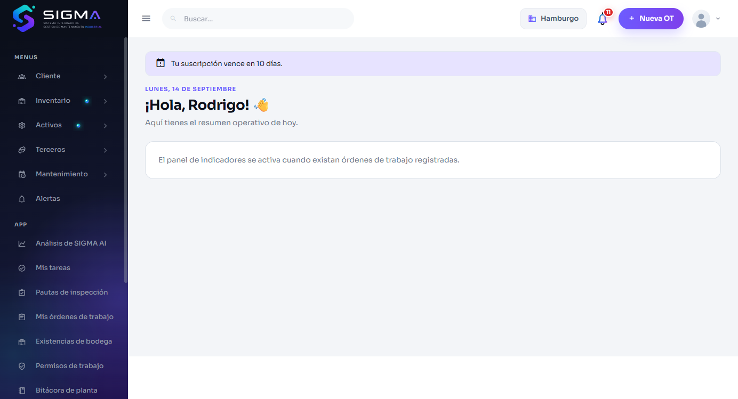
Figura 21 — HU-193 CA1 · hu193 1 aviso anticipado

CA2 · Período de gracia
Criterio de aceptación: Dado que la suscripción venció y el periodo de gracia sigue vigente
Entonces el sistema funciona con normalidad y el aviso se intensifica
Usuario | Rodrigo Quezada · Jefe de Mantenimiento
Tipo de prueba | Web
Pasos | Suscripción vencida hace 2 días con 10 días de gracia › Rodrigo entra y abre Órdenes de trabajo.
Resultado esperado | El sistema funciona con normalidad y el aviso se intensifica.
Resultado obtenido | La franja pasa a rojo: «venció … y estás en período de gracia»; las pantallas siguen operativas.
Fecha | 14-09-2026 23:49
Veredicto | CUMPLE

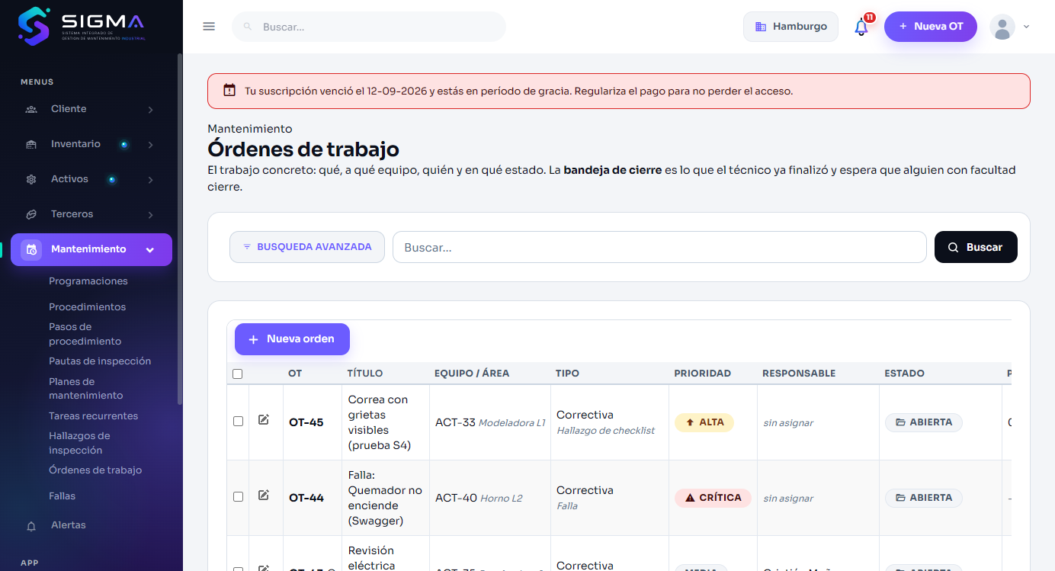
Figura 22 — HU-193 CA2 · hu193 2 periodo gracia

CA3 · Bloqueo con suscripción y gracia vencidas
Criterio de aceptación: Dado que vencieron la suscripción y el periodo de gracia
Cuando un usuario ingresa
Entonces solo puede acceder a la pantalla de renovación
Y ningún dato del cliente se elimina
Usuario | Rodrigo Quezada · Jefe de Mantenimiento
Tipo de prueba | Web
Pasos | Suscripción vencida hace 20 días (gracia 10) › Rodrigo (jefe) inicia sesión; Marcela (administradora) inicia sesión e intenta abrir Órdenes de trabajo.
Resultado esperado | Solo puede accederse a la pantalla de renovación; ningún dato se elimina.
Resultado obtenido | Rodrigo (jefe) no entra: el login responde «La suscripción de tu empresa no está vigente. Contacta al administrador de tu empresa para regularizarla». Marcela (administradora) entra y la compuerta la deja en Renovar.aspx («Mi suscripción · VENCIDA», con el uso del plan y el saldo). Al restaurar la vigencia todo vuelve: ningún dato se tocó.
Fecha | 14-09-2026 23:50
Veredicto | CUMPLE

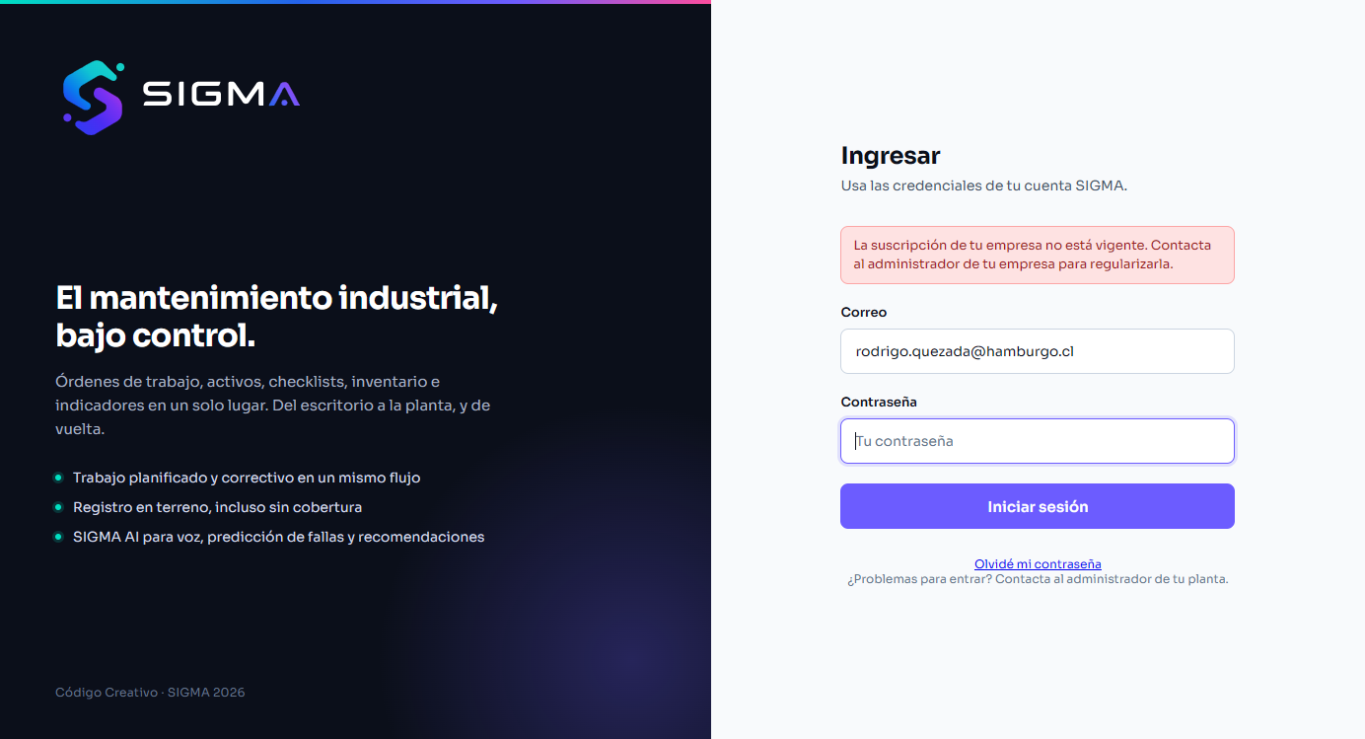
Figura 23 — HU-193 CA3 · hu193 3 bloqueo rodrigo
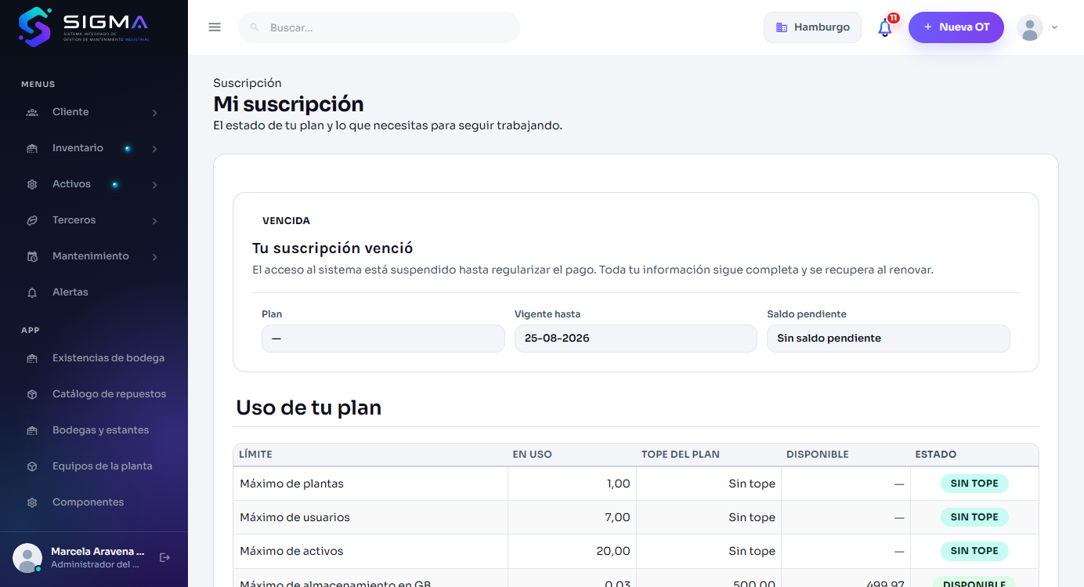
Figura 24 — HU-193 CA3 · hu193 3 bloqueo marcela

CA4 · Trabajo en curso en terreno (app)
Criterio de aceptación: Dado que la suscripción se bloquea mientras un técnico está en terreno
Entonces puede terminar y sincronizar el trabajo ya iniciado
Y no puede tomar trabajo nuevo
Que la aplicación permita terminar lo comenzado evita que un técnico a mitad de un trabajo en altura quede sin poder registrar lo que hizo por una situación administrativa.
Usuario | Cristián Muñoz · Técnico de Mantenimiento (solo app)
Tipo de prueba | App/API
Pasos | Con la suscripción bloqueada, el técnico termina y sincroniza lo iniciado pero no toma trabajo nuevo.
Resultado esperado | Puede sincronizar lo iniciado; no puede tomar trabajo nuevo.
Resultado obtenido | La API responde 402 por FNC_SUSCRIPCION_VIGENTE en las rutas que toman trabajo nuevo; la cola de la app conserva lo capturado. No se ejercitó en esta corrida (requiere la app en el teléfono).
Fecha | 14-09-2026 23:50
Veredicto | NO CUMPLE / PENDIENTE

Sin captura: el criterio no se ejercitó en esta corrida (ver «Resultado obtenido»).

CA3 · Defecto corregido: la compuerta de suscripción rebotaba a la cuenta de plataforma
Usuario | Catalina Pescio · Root (SIGMA)
Tipo de prueba | Web
Pasos | Catalina (Root) elige el cliente CCU —recién contratado, sin período emitido— y abre Comercial › Períodos.
Resultado esperado | La cuenta de plataforma debe poder trabajar la suscripción de un cliente vencido (contratar, emitir el período, verificar el pago).
Resultado obtenido | Antes: SuscripcionAcceso.Exigir la mandaba a Renovar.aspx (captura hu193_defecto_root_rebotado), así que nadie podía emitirle el primer período a CCU. Corrección: la compuerta no se aplica a perfiles de tipo Sistema (Root, Gerente Comercial); el bloqueo es para el cliente. Reprobado: Períodos de CCU abre con normalidad.
Fecha | 15-09-2026 00:26
Veredicto | CUMPLE

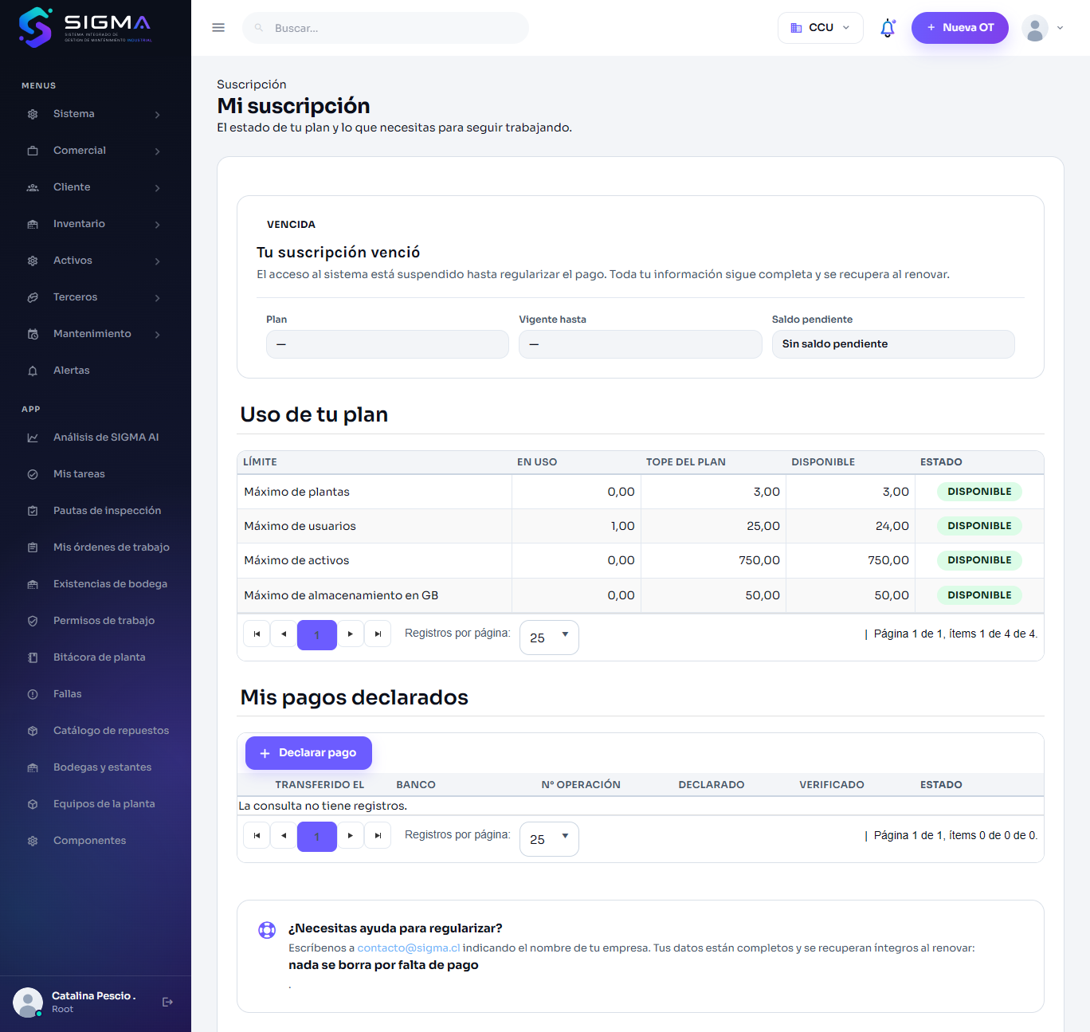
Figura 25 — HU-193 CA3 · hu193 defecto root rebotado
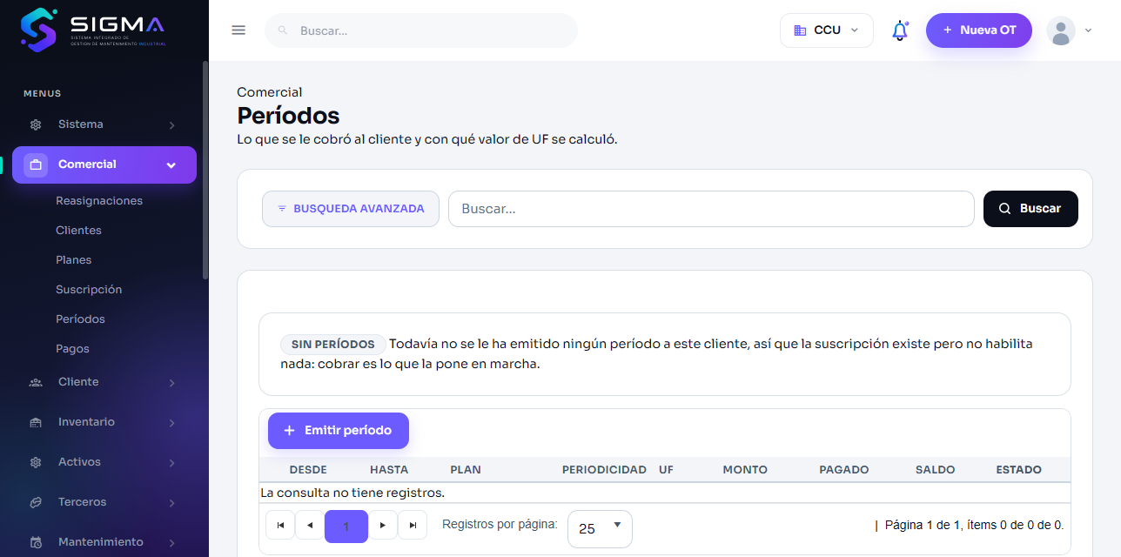
Figura 26 — HU-193 CA3 · hu193 defecto root corregido

HU-194 · Registrar el pago de una suscripción

CA1 · Registro del pago con comprobante obligatorio
Criterio de aceptación: Cuando registro un pago con su comprobante
Entonces queda pendiente de validación
Y el comprobante es obligatorio
Usuario | Marcela Aravena · Administrador del Cliente (solo web)
Tipo de prueba | Web
Pasos | Pagos › Declarar pago sin comprobante (rechazado); luego con período, monto, banco, operación y comprobante adjunto.
Resultado esperado | Queda pendiente de validación y el comprobante es obligatorio.
Resultado obtenido | Sin comprobante: «Debe adjuntar el comprobante de la transferencia. ACEPTAR». Con comprobante: «»; el listado muestra el pago pendiente de verificación.
Fecha | 15-09-2026 00:38
Veredicto | CUMPLE

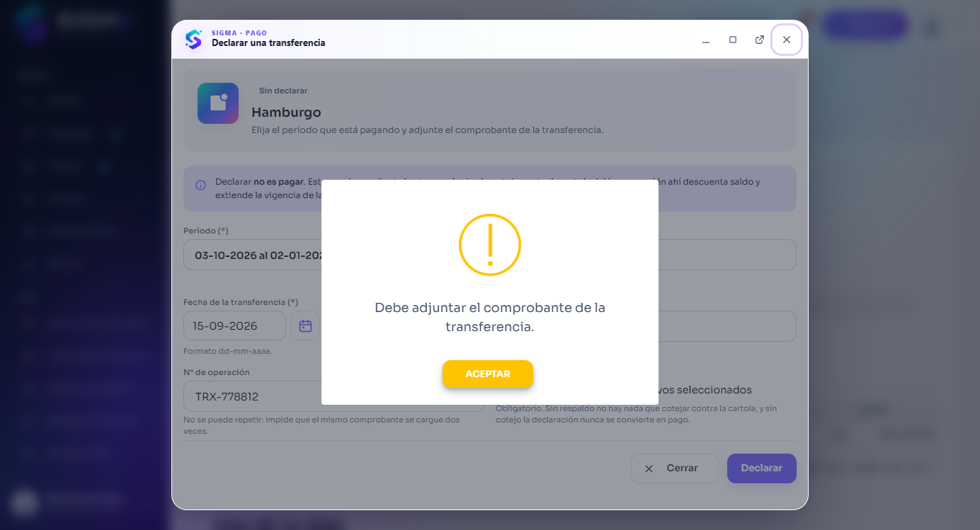
Figura 27 — HU-194 CA1 · hu194 1 sin comprobante
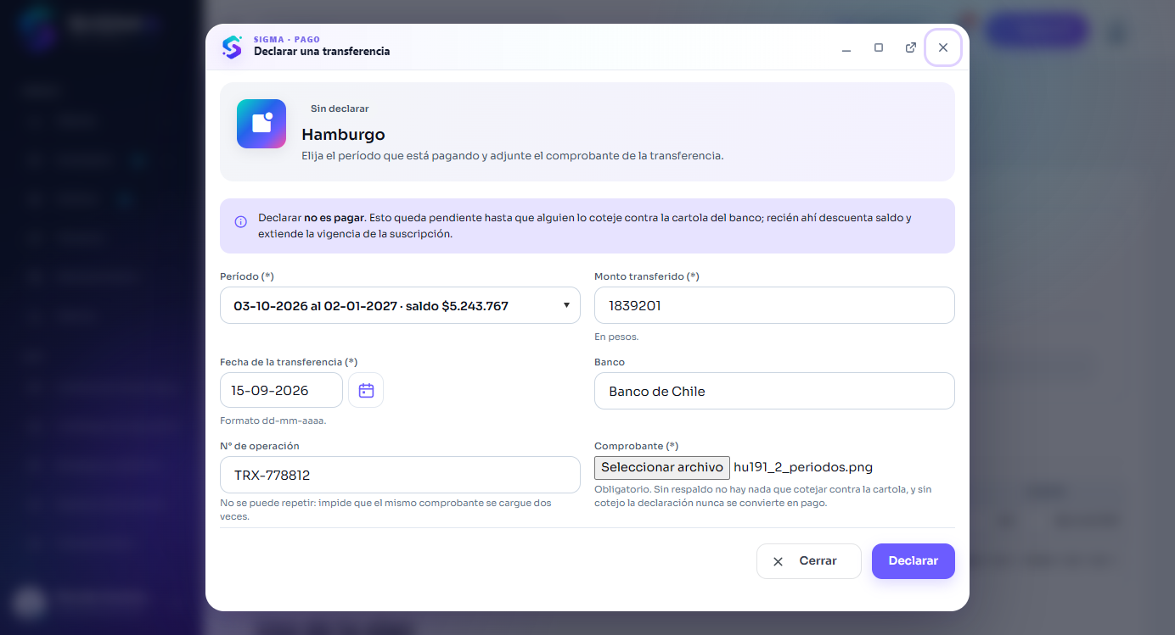
Figura 28 — HU-194 CA1 · hu194 1 modal
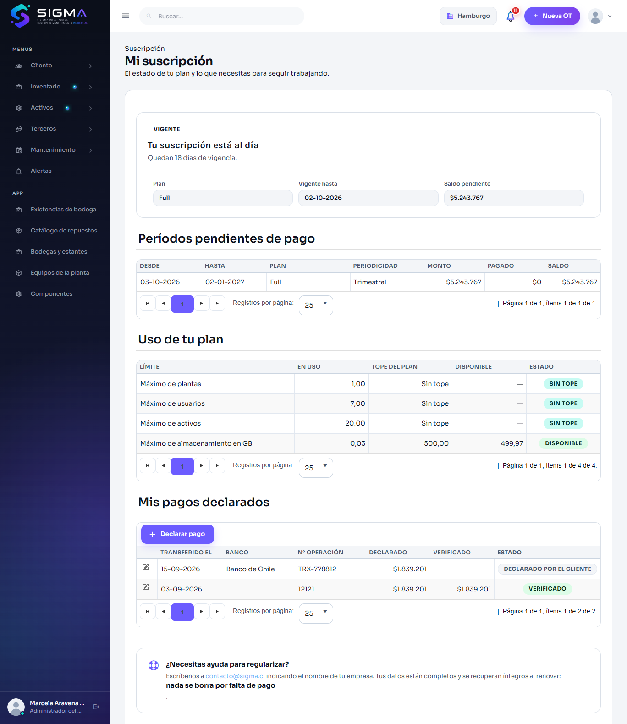
Figura 29 — HU-194 CA1 · hu194 1 listado

CA2 · Validación del pago reactiva la suscripción
Criterio de aceptación: Cuando el administrador de SIGMA valida el pago
Entonces la suscripción se reactiva y el bloqueo se levanta
Y queda registrado quién validó y cuándo
Usuario | Catalina Pescio · Root (SIGMA)
Tipo de prueba | Web
Pasos | Pagos › abrir TRX-778899 › monto verificado › Verificar › Suscripciones.
Resultado esperado | La suscripción se reactiva, el bloqueo se levanta y queda registrado quién validó y cuándo.
Resultado obtenido | Aviso «Pago verificado con éxito. ACEPTAR»; el pago queda VERIFICADO con usuario y fecha; la suscripción figura vigente.
Fecha | 15-09-2026 00:42
Veredicto | CUMPLE

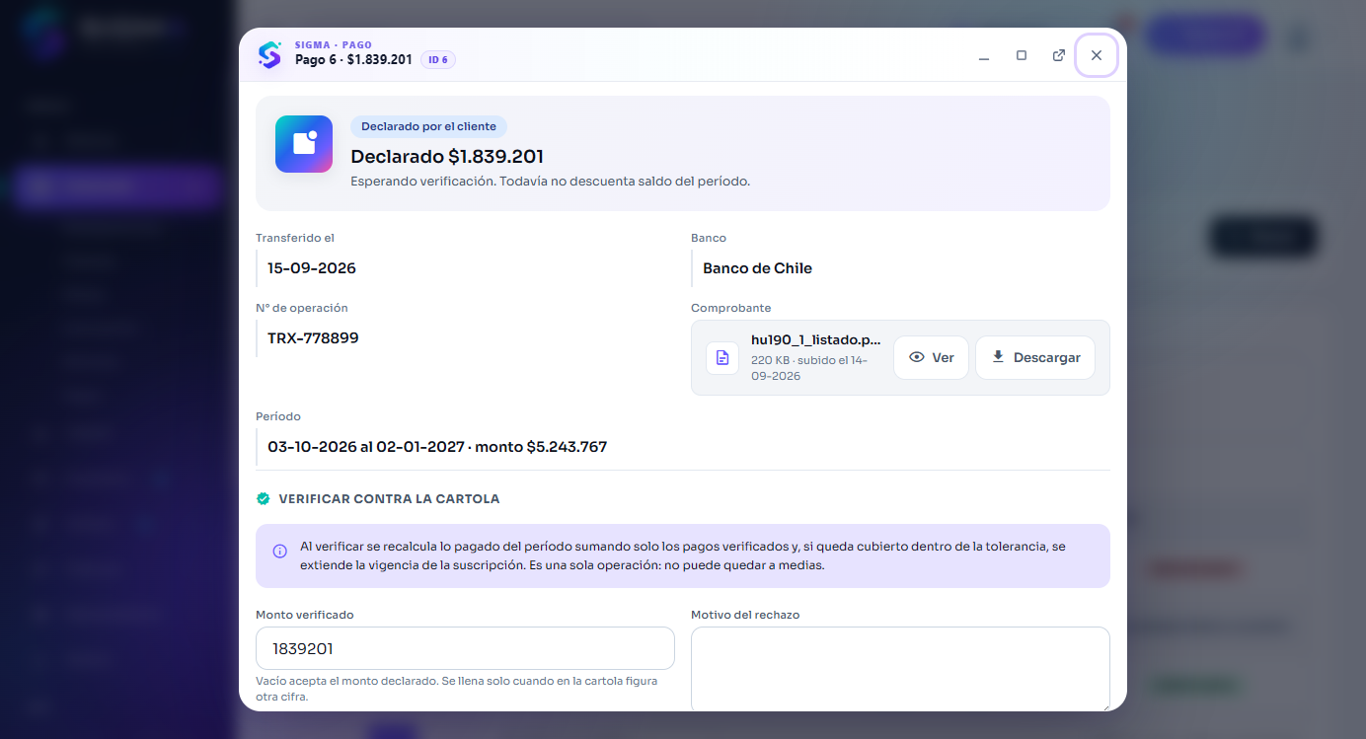
Figura 30 — HU-194 CA2 · hu194 2 verificar
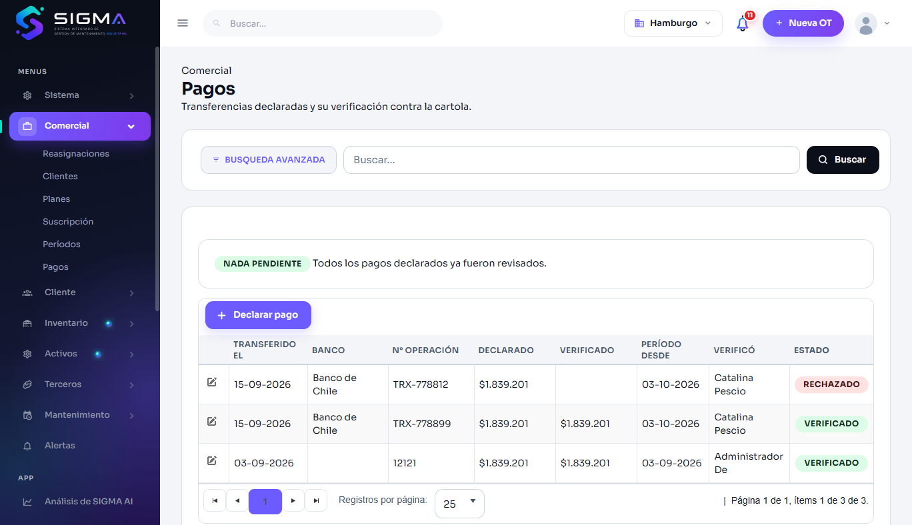
Figura 31 — HU-194 CA2 · hu194 2 verificado
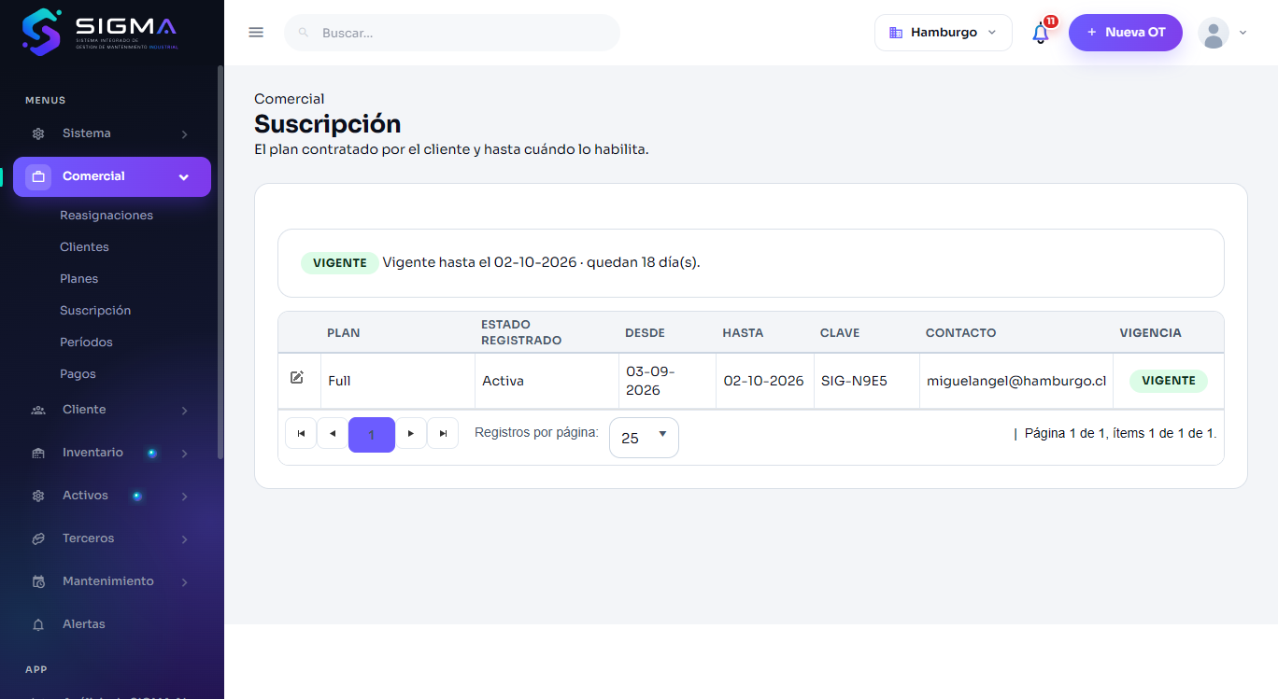
Figura 32 — HU-194 CA2 · hu194 2 suscripcion

CA3 · Pago rechazado con motivo
Criterio de aceptación: Cuando el pago se rechaza
Entonces se exige un motivo
Y el cliente puede registrar un pago nuevo
Usuario | Catalina Pescio · Root (SIGMA)
Tipo de prueba | Web
Pasos | Pagos › abrir el pago TRX-778812 › Rechazar sin motivo (rechazado); luego con motivo.
Resultado esperado | Se exige un motivo y el cliente puede registrar un pago nuevo.
Resultado obtenido | Sin motivo: «Indique el motivo del rechazo. ACEPTAR». Con motivo: «Pago rechazado. ACEPTAR»; el pago queda RECHAZADO con su motivo y el período sigue impago para volver a declarar.
Fecha | 15-09-2026 00:40
Veredicto | CUMPLE

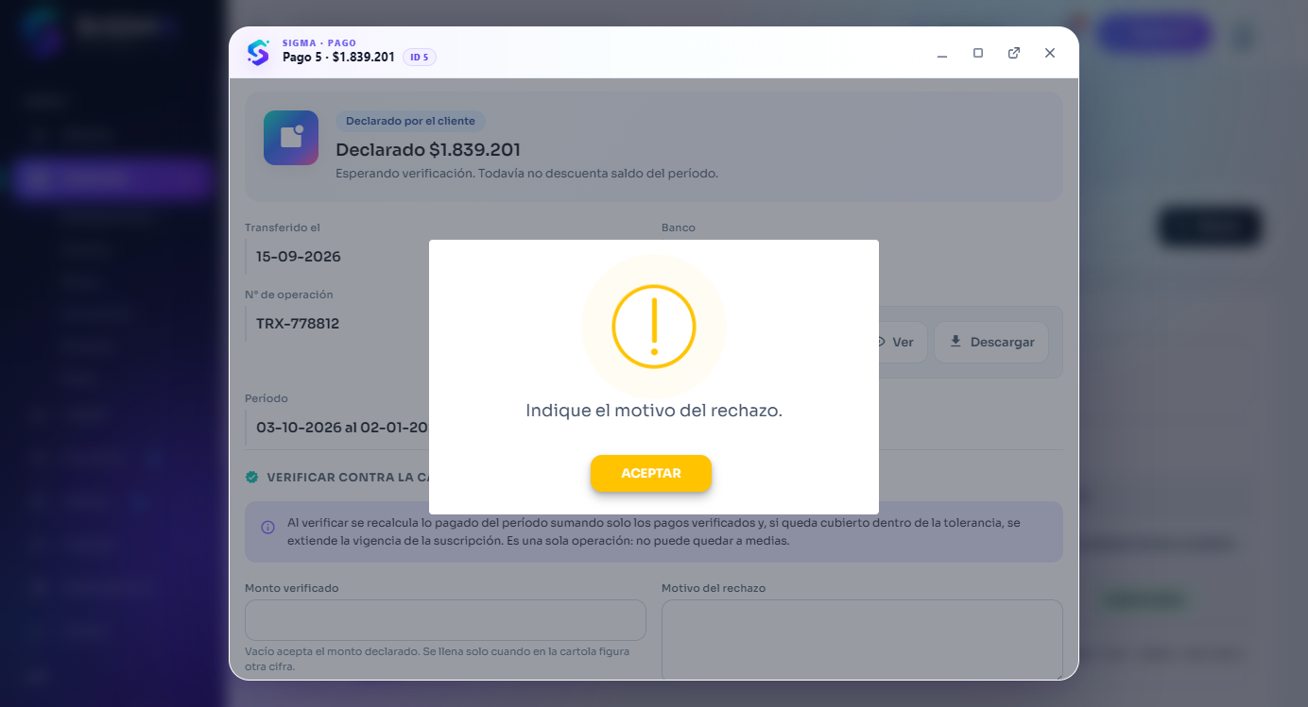
Figura 33 — HU-194 CA3 · hu194 3 sin motivo
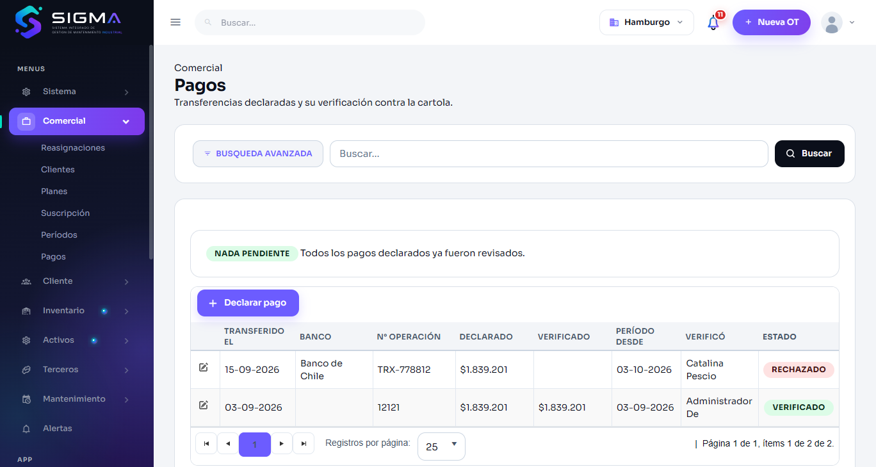
Figura 34 — HU-194 CA3 · hu194 3 rechazado

CA1 · Defecto corregido: «Declarar pago» no abría nada en Mi suscripción
Usuario | Marcela Aravena · Administrador del Cliente (solo web)
Tipo de prueba | Web
Pasos | Marcela (administradora de Hamburgo) › Mi suscripción › Declarar pago.
Resultado esperado | Se abre el formulario para declarar la transferencia.
Resultado obtenido | Antes: Renovar.aspx abría un RadWindow que vivía dentro del panel de pagos; como el botón hace un postback parcial, al volver la respuesta $find ya no encontraba la ventana y fallaba en setUrl (consola: «Cannot read properties of null (reading 'setUrl')»): el botón no hacía nada (captura hu194_defecto_declarar_no_abre). Corrección: abre el mismo SigmaModal que usa Comercial › Pagos. Reprobado: el formulario de pago se abre.
Fecha | 15-09-2026 00:37
Veredicto | CUMPLE

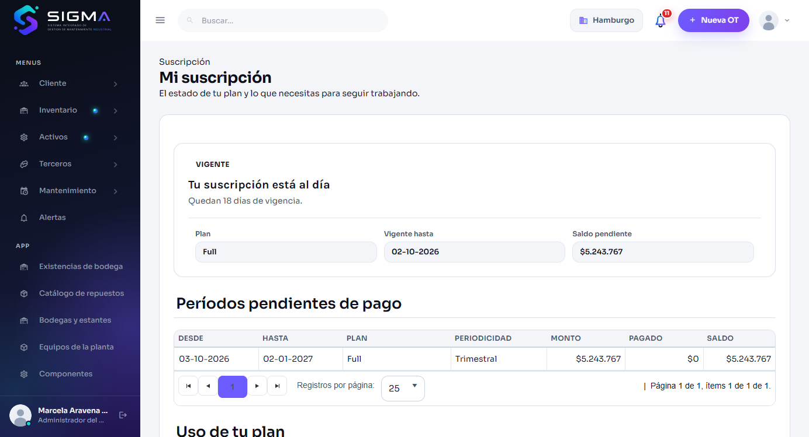
Figura 35 — HU-194 CA1 · hu194 defecto declarar no abre
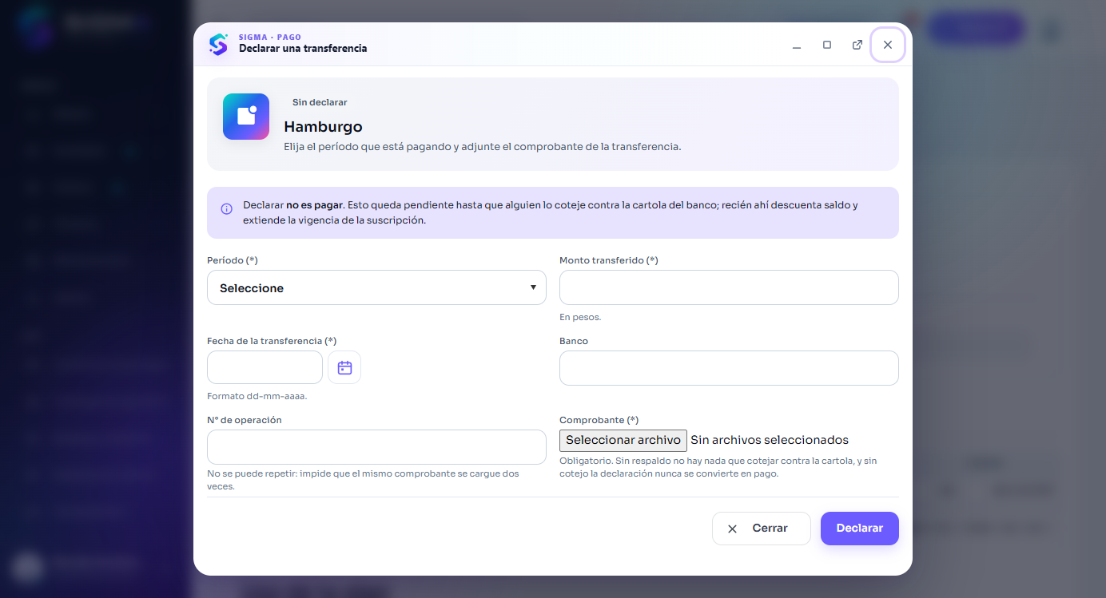
Figura 36 — HU-194 CA1 · hu194 defecto declarar abre

5. Defectos encontrados durante las pruebas
Durante la ejecución se encontraron los siguientes defectos. Cada uno se corrigió en el código, se recompiló y se volvió a ejecutar el caso; la reprueba queda documentada en la sección 4.
Historia | Defecto | Corrección y reprueba
HU-193 | Catalina (Root) elige el cliente CCU —recién contratado, sin período emitido— y abre Comercial › Períodos. | Antes: SuscripcionAcceso.Exigir la mandaba a Renovar.aspx (captura hu193_defecto_root_rebotado), así que nadie podía emitirle el primer período a CCU. Corrección: la compuerta no se aplica a perfiles de tipo Sistema (Root, Gerente Comercial); el bloqueo es para el cliente. Reprobado: Períodos de CCU abre con normalidad.
HU-194 | Marcela (administradora de Hamburgo) › Mi suscripción › Declarar pago. | Antes: Renovar.aspx abría un RadWindow que vivía dentro del panel de pagos; como el botón hace un postback parcial, al volver la respuesta $find ya no encontraba la ventana y fallaba en setUrl (consola: «Cannot read properties of null (reading 'setUrl')»): el botón no hacía nada (captura hu194_defecto_declarar_no_abre). Corrección: abre el mismo SigmaModal que usa Comercial › Pagos. Reprobado: el formulario de pago se abre.
HU-041 | Primera corrida de HU-041 #2: POST /captura/mediciones con 85 °C respondía 201 con solo {"id"}. | Causa: API_INS_ACTIVO_MEDICION calcula el veredicto en su SELECT (BD/141), pero CapturaTerrenoController.Medicion usaba Datos.Ejecutar y lo tiraba: el 201 traía solo el id. Corrección: se lee el result set (MedicionRegistradaDto) y el 201 responde {id, mensaje}; ApiBase.Creado ganó una sobrecarga con cuerpo. Recompilado (0 errores) y reprobado: 85 °C → «VALOR CRITICO», 45 °C → «Medicion registrada».
HU-190 | Al crear el plan y volver al listado de Planes, el plan nuevo no estaba (SEL_PLAN_COMERCIAL usaba INNER JOIN con los precios) y la ficha se cerraba sin mostrar el bloque de precios: no había forma de fijarle precio. | Corregido con BD/228 (LEFT JOIN: el plan sale como «Sin precio»), PlanComercialController (lee PCB/PCP nulos) y Plan.aspx (tras crear, el mismo modal muestra Habilitado y Precios). Capturas: el modal recién guardado con el bloque de precios y el listado con el plan «Sin precio».

6. Conclusión
Se ejecutaron 18 casos de prueba sobre 5 historias del Sprint 2; 17 cumplen su criterio de aceptación, incluyendo 4 caso(s) de defecto corregido y reprobado. Quedan sin cumplir o fuera de esta corrida: HU-193 CA4 (Trabajo en curso en terreno (app)).
Las capturas originales se conservan en Fase 2/Pruebas/capturas/S2/ junto con el manifiesto (manifiesto.json) que describe cada caso; los scripts de ejecución permiten repetir la corrida.

